Hola ! Com estàs?
Aquesta setmana et proposo dos experiments per fer a casa. Has de fer un d’ells però si t’animes pots fer els dos !
El retorn de la feina pot ser :

- Amb un dibuix de l’experiment i respon les preguntes.
- Una foto o un vídeo i respon les preguntes.
- Respon només les preguntes que veuràs a l’activitat.

Recorda que aquest treball és quinzenal i la data màxima d’entrega serà el divendres 5 de juny.
IMPORTANT !!
Al fer el retorn de l’activitat cal revisar:

- Adreça correu electrònic: mtellez@xtec.cat
- Assumpte: Medi natural i el teu nom.
Gaudeix molt i fins la propera !

Com ja sabeu estem estudiant els aliments i aquesta setmana faràs uns experiments que els tenen com a protagonistes.

EXPERIMENT 1 ________________

Plantem un alvocat
Fins fa poc era només una fruita exòtica consumida en esdeveniments especials, però en els últims anys s'ha convertit en un producte líder de la cuina contemporània i que podem trobar tot l'any als mercats.
L'alvocat és una fruita que té una gran quantitat de vitamines i minerals, és rica en àcids grassos insaturats i en potassi, i plena d'antioxidants. I ja està considerat l'aliment de les mil virtuts.

- MATERIAL

- Alvocat
- Aigua
- Un got o pot de vidre
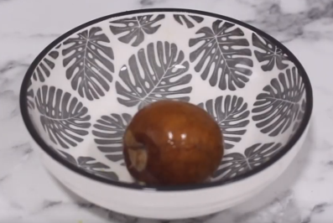
- 4 escuradents

- PROCEDIMENT
- Agafa l’os de l’alvocat.
- Fixa’t bé en la part de l’os que ha d’anar a sota. La que té una forma diferent.
- Agafa els 4 escuradents i punxa una mica l’alvocat com a la imatge.
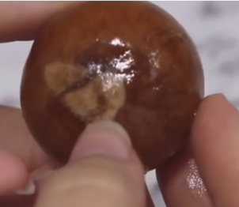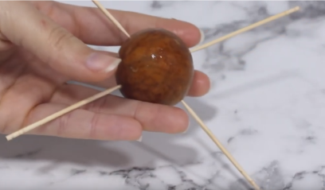
- Col·loca l’alvocat al got.
- Emplena el got d’aigua fins que toqui la part de sota.
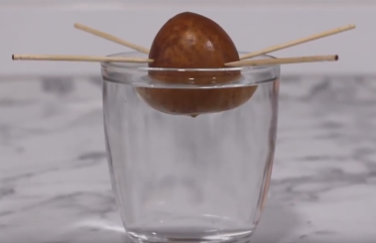
- Necessita un lloc il·luminat però que no li doni el sol massa directa.
- Has d’anar canviant l’aigua.

- RESPON :

- Quin nom li poses a la teva planta d’alvocat?

- T’animo a que facis una graella d’observació i vagis anotant o dibuixant els canvis.

Dies | 1r dia | 5è dia | 8è dia | ...
Observació
Petit escrit
Dibuix o foto

EXPERIMENT 2________________

Les bombolles!!

A una llauna de beguda carbonatada hi ha moltes bombolles. De fet quan prenem un refresc, sentim un pessigolleig per la llengua i la gola, senyal de que les bombolles estan sortint.

- MATERIAL

- Una llauna de beguda carbonatada (com Coca-cola, Fanta, Tònica…).
- Gots petits i allargats
- 1 pessic de sal
- PROCEDIMENT
Et recomano fer aquest experiment a la pica de la cuina, perquè sinó hauràs de netejar molt!

- Primer omple el got amb la beguda carbonada i espera a que baixi l’escuma amb les bombolles que surten espontàniament.
- Seguidament agafa un pessic de sal i el poses al got…
Et passo l’adreça per si necessites visualitzar el procediment.

https://www.youtube.com/watch?time_continue=6&v=EXOtNIG4Crw&feature=emb_logo
- HIPÒTESI (Abans de fer l’experiment)

- Què creus que passarà quan afegim la sal a la beguda?

- RESPON :
- Les teves hipòtesis s’han apropat al què realment ha passat?



QUINA ÉS L’EXPLICACIÓ CIENTÍFICA D’AQUEST EXPERIMENT?
Aquesta erupció la causa la sal. Pensa que a un gram de sal poden haver-hi fins a 20000 grans de sal!!! I clar, cadascú d’aquests grans genera una bombolla fins que el got vessa i ho hem de netejar tot!!!

Sabies que…?
La potència acumulada del gas a una ampolla de cava és molt elevada. El tap pot assolir fins als 40 km/h.

VALORACIÓ :
- Com valores l’experiment. Marca amb una creu la teva resposta
 |   Molt fàcil |   Fàcil |   Normal |   Difícil
Experiment 1
Plantem un alvocat
Experiment 2
Les bombolles

- I la teva feina?
 |   MOLT |   FORÇA |   UNA MICA | GENS  
He necessitat ajuda?
Estic content/a de com he treballat?

